PEMBUATAN SITUS DI WEBSERVER
&
DASAR-DASAR PHP

LAPORAN PRAKTIKUM PEMROGRAMAN BERBASIS WEB

Disusun untuk Memenuhi Matakuliah Praktikum Pemrograman Berbasis Web
Yang Dibimbing oleh M. Jauharul Fuady

Oleh :
M. Zainul Azkiya’ Zinan
110533430571



UNIVERSITAS NEGERI MALANG
FAKULTAS TEKNIK
JURUSAN TEKNIK ELEKTRO
S1 PENDIDIKAN TEKNIK INFORMATIKA
OKTOBER 2013

PEMBUATAN SITUS DI WEBSERVER

- KEGIATAN PRAKTIKUM
Webserver Apache dapat digunakan untuk menampung beberapa situs dalam mesin yang sama. Dari situs yang sederhana tanpa konfigurasi yang rumit hingga situs yang kompleks yang menggunakan konfigurasi khusus. Salah satu keunggulan apache ini adalah setiap situs tersebut menggunakan alamat IP yang sama. Untuk contoh awal yang sederhana, kita akan menggunakan alamat situs www.azkiya.net pada alamat IP 192.168.56.102. Hal ini dapat kita capai dengan langkah-langkah berikut:
- KONFIGURASI APACHE2
- Buka PuTTY.exe, masukkan host name / IP Address yang ingin dikonfigurasi.
- Masukkan user dan password yang digunakan pada linux / IP Server. Kemudian tekan enter.
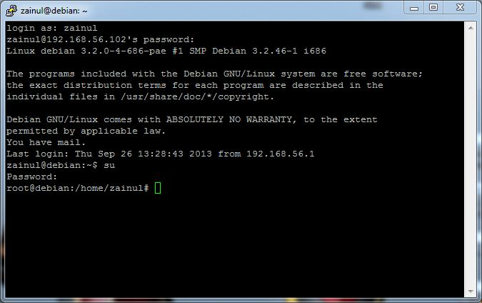

- Ketikkan “su” untuk masuk ke dalam sistem terminal > Enter > Masukkan Password > Enter

- Kemudian ketikkan “ls –l” untuk mengakses direktori > Enter > Maka akan muncul tampilan seperti berikut
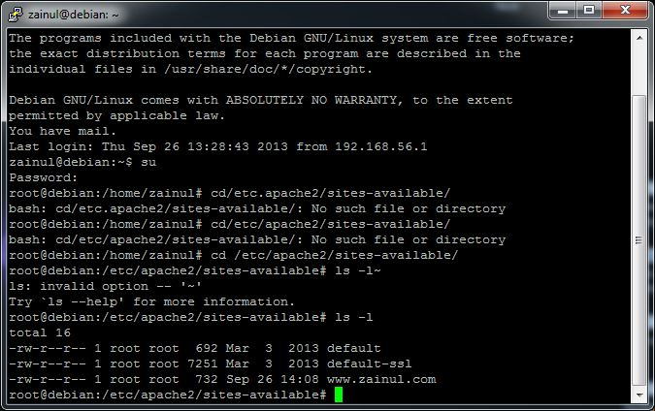

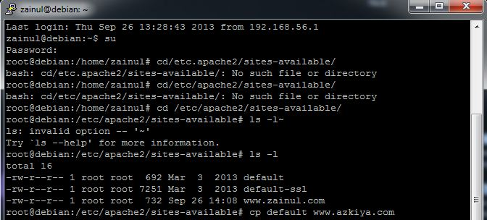
- Ketikkan “cp default www.azkiya.com” > Enter > Ketikkan “ls –l”

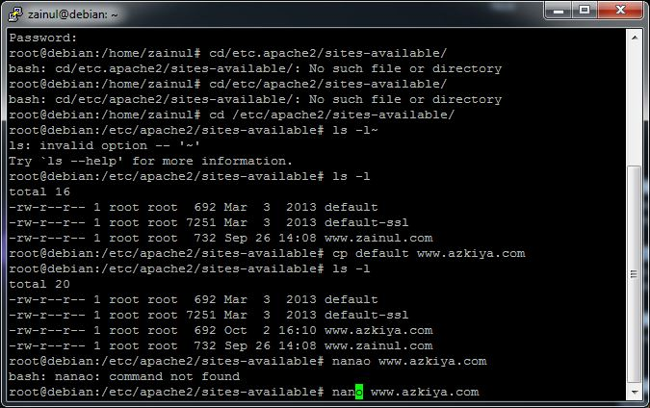
- Ketikkan “nano www.azkiya.com” > Enter

- Ketikkan pada file tersebut dengan teks sebagai berikut:
- ServerName www.azkiya.com
- DocumentRoot /var/www/azkiya
- <Directory /var/www/azkiya/>
- AllowOverride All
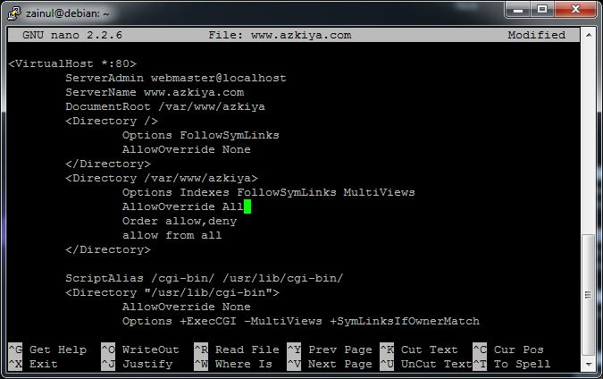

- Ketik “Ctrl + X” untuk menyimpan konfigurasi yang telah dilakukan > Pilih “Y”
- Ketikkan kembali “nano www.azkiya.com” > Enter
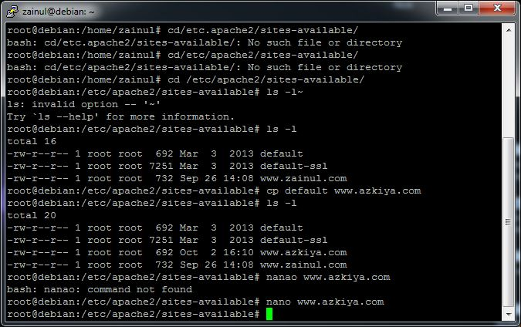

- Ketikkan “a2ensite www.azkiya.com” > Enter
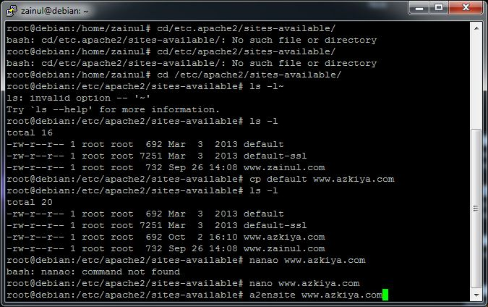

- Ketikkan “service apache2 reload” > Enter
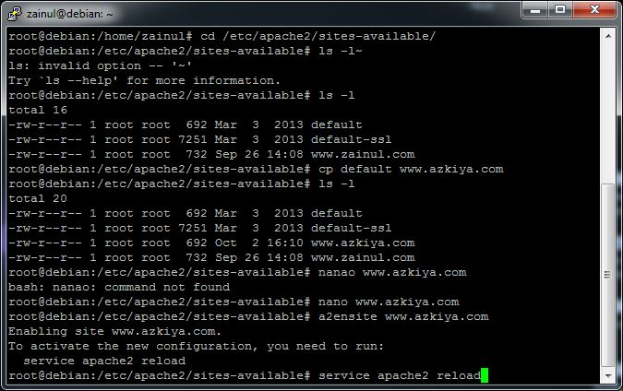

- Konfigurasi berhasil jika ada tanda “ok” di akhir pengaturan.
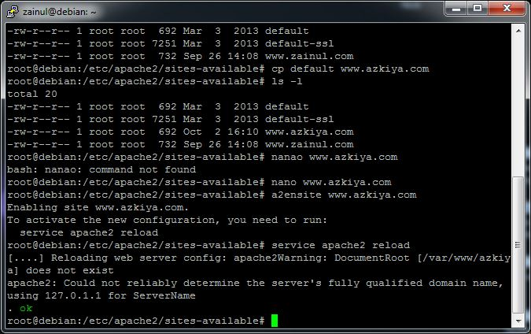

- KONFIGURASI DIREKTORI SERVER
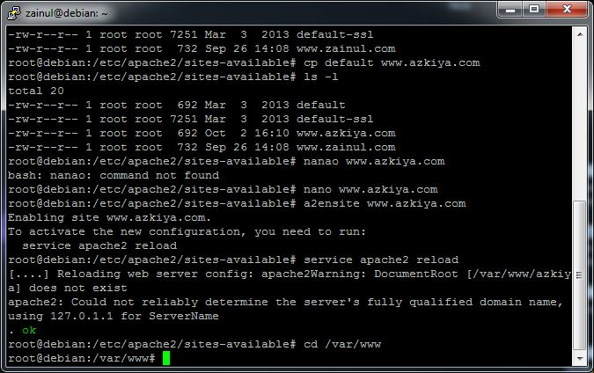
- Buat direktori /var/www/azkiya dengan cara mengetik “cd /var/www” (direktori ini merupakan basis direktori dari situs www.azkiya.com) > Enter > Kemudian ketik “ls - l”

- Ketikkan “mkdir azkiya” > Enter
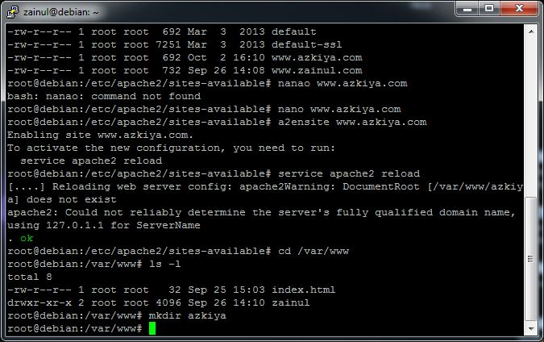

- Upload atau buat file pada direktori yang sudah dibuat tersebut sebagai tampilan/isi dari situs yang diinginkan.

- KONFIGURASI NAME SERVER
Agar situs www.example.net bisa diakses dari browser di komputer kita, maka alamat tersebut harus didaftarkan di DNS yang kita gunakan. Akan tetapi jarang kita memiliki hak untuk mengkonfigurasi DNS, sehingga cara termudah adalah dengan menambahkan informasi server tersebut pada file C:\Windows\System32\Drivers\etc\hosts di komputer kita.
Langkahnya sebagai berikut
- Ubah DNS pada File hosts (Winodows>System32>drivers>hosts) > Ubah salah satu saja agar dapat diketahui perbedaannya
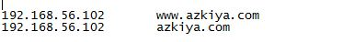

- Akses alamat tersebut dengan web browser.
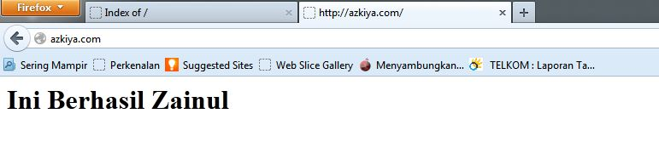
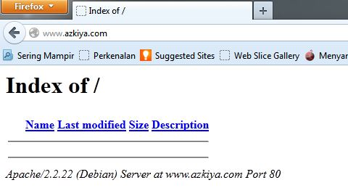
Berikut perbedaan tampilan www.azkiya.com dengan azkiya.com

Tampilan azkiya.com

tampilan www.azkiya.com

DASAR-DASAR PHP

- TUJUAN
- Memahami struktur dasar dokumen PHP.
- Mampu membuat dokumen PHP yang baik dan benar.
- Mampu memanfaatkan elemen-elemen dasar untuk mengolah dan menampilkan informasi.

- LATIHAN
- Program PHP
  - Latihan 1.1-php-html.php
<!DOCTYPE HTML PUBLIC "-//W3C//DTD HTML 4.0 Transitional//EN">
<html xmlns="http://www.w3.org/1999/xhtml" xml:lang="en" lang="en">
<head>
<title>Demo</title>
</head>
<body>
<?php
echo 'Kode PHP di sini';
//...
?>
<p> Dokumen HTML </p>
<?php
echo 'Kode PHP di sini';
//...
?>
</body>
</html>
  - Latihan 1.2-php-html.php
<!DOCTYPE HTML PUBLIC "-//W3C//DTD HTML 4.0 Transitional//EN">
<html xmlns="http://www.w3.org/1999/xhtml" xml:lang="en" lang="en">
<head>
<title>Demo</title>
</head>
<body>
<p> Kode <?php echo "PHP";?> di HTML </p>
</body>
<html>
- Variabel
  - Latihan 2.1-Variabel.php
<!DOCTYPE HTML PUBLIC "-//W3C//DTD HTML 4.0 Transitional//EN">
<html xmlns="http://www.w3.org/1999/xhtml" xml:lang="en" lang="en">
<head>
<title>Demo Variabel</title>
</head>

<body>

<?php

// Deklarasi dan inisialisasi
$bil = 3;

echo $bil;
?>

</body>
</html>
  - Latihan 2.2-Variabel.php
<!DOCTYPE HTML PUBLIC "-//W3C//DTD HTML 4.0 Transitional//EN">
<html xmlns="http://www.w3.org/1999/xhtml" xml:lang="en" lang="en">
<head>
<title>Demo Variabel</title>
</head>

<body>

<?php
// Deklarasi dan inisialisasi
$bil = 3;

// Dumping informasi mengenai variabel
var_dump($bil);

print_r($bil);

?>

</body>
</html>
  - Latihan 2.3-Variabel.php
<!DOCTYPE HTML PUBLIC "-//W3C//DTD HTML 4.0 Transitional//EN">
<html xmlns="http://www.w3.org/1999/xhtml" xml:lang="en" lang="en">
<head>
<title>Demo Variabel</title>
</head>

<body>

<?php

$bil = 3;
var_dump($bil);
// Output: int(3);

$var = "";
var_dump($var);
// Output: string(0) ""

$var = null;
var_dump($var);
// Output: NULL

?>

</body>
</html>

- Tipe Data dan Casting
  - Latihan 3.1-TDC.php
<!DOCTYPE HTML PUBLIC "-//W3C//DTD HTML 4.0 Transitional//EN">
<html xmlns="http://www.w3.org/1999/xhtml" xml:lang="en" lang="en">
<head>
<title>Cek Tipe</title>
</head>

<body>

<?php

$bil = 3;
var_dump(is_int($bil));
// Output: bool(true)

$var = "";
var_dump(is_string($var));
// Output: bool(true)

?>

</body>
</html>
  - Latihan 3.1-TDC.php
<!DOCTYPE HTML PUBLIC "-//W3C//DTD HTML 4.0 Transitional//EN">
<html xmlns="http://www.w3.org/1999/xhtml" xml:lang="en" lang="en">
<head>
<title>Seleksi if-else</title>
</head>

<body>

<?php

$str = '123abc';

// Casting nilai variabel $str ke integer
$bil = (int) $str; // $bil = 123

echo gettype($str);
// Output: string

echo gettype($bil);
// Output: integer

?>
</body>
</html>

- Pernyataan Seleksi
  - Latihan 4.1-Seleksi-if.php
<!DOCTYPE HTML PUBLIC "-//W3C//DTD HTML 4.0 Transitional//EN">
<html xmlns="http://www.w3.org/1999/xhtml" xml:lang="en" lang="en">
<head>
<title>Seleksi</title>
</head>
<body>

<?php

$a = 10;
$b = 5;

if ($a > $b) {
echo 'a lebih besar dari b';
}
?>

</body>
</html>
  - Latihan 4.1-Seleksi-ifelse.php
<!DOCTYPE HTML PUBLIC "-//W3C//DTD HTML 4.0 Transitional//EN">
<html xmlns="http://www.w3.org/1999/xhtml" xml:lang="en" lang="en">
<head>
<title>Seleksi if-else</title>
</head>

<body>

<?php

$a = 10;
$b = 5;

if ($a >$b) {
echo 'a lebih besar dari b';
} else {
echo 'a TIDAK lebih besar dari b';
}
?>
</body>
</html>

  - Latihan 4.1-Seleksi-ifelseif.php
<!DOCTYPE HTML PUBLIC "-//W3C//DTD HTML 4.0 Transitional//EN">
<html xmlns="http://www.w3.org/1999/xhtml" xml:lang="en" lang="en">
<head>
<title>Seleksi if-elseif</title>
</head>

<body>

<?php

$a = 10;
$b = 5;

if ($a > $b) {
echo 'a lebih besar dari b';
} elseif ($a == $b) {
echo 'a sama dengan b';
} else {
echo 'a kurang dari b';
}
?>
</body>
</html>
  - Latihan 4.1-Seleksi-switch.php
<!DOCTYPE HTML PUBLIC "-//W3C//DTD HTML 4.0 Transitional//EN">
<html xmlns="http://www.w3.org/1999/xhtml" xml:lang="en" lang="en">
<head>
<title>Seleksi Switch</title>
</head>
<body>

<?php

$i = 0;

if ($i == 0) {
echo "i equals 0";
} else if($i == 1){
echo "i equals 1";
} elseif($i == 3){
echo "i equals 2";
}

// Equivalen, dengan dengan pendekatan switch
switch ($i) {
case 0:
echo "i equals 0";
break;
case 1:
echo "i equals 1";
break;
case 2:
echo "i equals 2";
break;
}
?>
</body>
</html>

- Pengulangan
  - Latihan 5.1-Pengulangan-while.php
<!DOCTYPE HTML PUBLIC "-//W3C//DTD HTML 4.0 Transitional//EN">
<html xmlns="http://www.w3.org/1999/xhtml" xml:lang="en" lang="en">
<head> <title>Loop while</title> </head>
<body>
<?php
$i = 0;
while ($i < 10) {
echo $i;
// Inkremen counter
$i++;
}
?>
</body>
</html>

  - Latihan 5.1-Pengulangan-dowhile.php
<html xmlns="http://www.w3.org/1999/xhtml" xml:lang="en" lang="en">
<head><title>Loop do-while</title></head>
<body>
<?php
$i = 0;
do {
echo $i;
// Inkremen counter
$i++;
} while ($i < 10);
?>
</body>
</html>
  - Latihan 5.1-Pengulangan-for.php
<!DOCTYPE HTML PUBLIC "-//W3C//DTD HTML 4.0 Transitional//EN">
<html xmlns="http://www.w3.org/1999/xhtml" xml:lang="en" lang="en">
<head><title>Loop for</title></head>
<body>
<?php
for ($i = 0; $i < 10; $i++) {
echo $i;
}
?>
</body>
</html>
  - Latihan 5.1-Pengulangan-foreach.php
<!DOCTYPE HTML PUBLIC "-//W3C//DTD HTML 4.0 Transitional//EN">
<html xmlns="http://www.w3.org/1999/xhtml" xml:lang="en" lang="en">
<head><title>Loop foreach</title></head>
<body>
<?php
$arr = array(1, 2, 3, 4);
foreach ($arr as $value) {
echo $value;
}
?>
</body>
</html>
- Fungsi dan Prosedur
  - Latihan 6.1-definisi
<?php
// Contoh prosedur
function do_print() {
// Mencetak informasi timestamp
echo time();
}
// Memanggil prosedur
do_print();
echo '<br />';
// Contoh fungsi penjumlahan
function jumlah($a, $b) {
return ($a + $b);
}
echo jumlah(2, 3);
// Output: 5
?>
  - Latihan 6.2-Argumen
<?php
/**
* Mencetak string
* $teks nilai string
* $bold adalah argumen opsional
*/
function print_teks($teks, $bold = true) {
echo $bold ? '<b>' .$teks. '</b>' : $teks;
}
print_teks('Indonesiaku');
// Mencetak dengan huruf tebal
print_teks('Indonesiaku', false);
// Mencetak dengan huruf reguler
?>

- STUDI KASUS
- Buat fungsi sederhana untuk men-generate matriks sel pada tabel. Misalkan diberikan argument 3 (baris) dan 4 (kolom), maka program akan menampilkan tabel berisi 3 baris dan 4 kolom sel.

Hasil :
Studi kasus 1.1 Masukan
<!DOCTYPE HTML PUBLIC "-//W3C//DTD HTML 4.01 Transitional//EN" "http://www.w3.org/TR/html4/loose.dtd">
<html>
<head>
<title>Generate Table</title><!--Judul Halaman WEB-->
<style type="text/css">
<!--
#apDiv1 {
position:absolute;
width:178px;
height:24px;
z-index:1;
left: 610px; //posisi dari tombol generate dan reset
top: 70px; //posisi dari tombol generate dan reset
}
.style1 {
//color: red;
font-weight: bold;
}
-->
</style>
</head>
<body>
<form method="post" action="StudiKasus2.2.php"><!--//menghubungkan dengan StudiKasus2.2.php-->
<h2 align="center" class="style1"><font color = "red">Masukkan Jumlah Baris dan Kolom</font></h2><!--pemberian efek warn pada teks dn posisi teks-->
<div align="center"> <!--posisi dari table masukan-->
<table width="230" border="1" bgcolor = "blue"><!--efek warna, ukuran, lebar border pada table-->
<tr>
<td width="60" style="text-align:center"><font color = "white">Baris</font></td><!--pemberian efek warna, posisi teks-->
<td width="60"><strong> </strong>
<input name="JumlahRow" type="text" id="JumlahRow" onKeyUp="getmax();" onfocus="this.select();"></td>
</tr>
<tr>
<td style="text-align:center"><label><font color = "white">Kolom</font></label></td>
<td><strong> </strong>
<input name="JumlahColum" type="text" id="JumlahColum" onKeyUp="getmax();" onfocus="this.select();"></td>
</tr>

</table>
</div>
<div id="apDiv1">
<br/>
<input type="submit" name="Generate" value="Generate"><!--pemberian nama pada tombol-->
<input type="reset" name="Reset" value="Reset"><!--pemberian nama pada tombol-->
</div>
</form>
</body>
<script language="JavaScript" type="text/javascript">
<!--
function getmax() {
var R = parseInt(document.getElementById('JumlahRow').value);<!--mengambil nilai masukan dengan id 'JumlahRow'-->
var C = parseInt(document.getElementById('JumlahColum').value);<!--mengambil nilai masukan dengan id 'JumlahRow'-->
//var X = parseInt(document.getElementById('JumlahCell').value);
//var cellmax = document.getElementById('maxcells');
//var total = 'N/A';
//X = R * C;
//cellmax.value = new String(total);

}
//-->
</script>
</html>

Studi kasus 1.2 Keluaran
<!DOCTYPE HTML PUBLIC "-//W3C//DTD HTML 4.01 Transitional//EN" "http://www.w3.org/TR/html4/loose.dtd">
<html>
<head>
<title>Generate Tabel</title><!--Judul halaman WEB-->
</head>
<body>
<div align="center">

<?php $rows = (int) $_POST["JumlahRow"]; ?>
<?php $columns = (int) $_POST["JumlahColum"]; ?>

<h2 align="center" class="style1"><font color = "red">Tampilan Tabel</font></h2>
<strong>Anda Memasukkan</strong> <?php echo $rows; ?> <em>baris</em><br /> <!--menangkap dan menampikan masukan baris-->
<strong>Anda Memasukkan</strong> <?php echo $columns; ?> <em>kolom</em><br /> <!--menangkap dan menampikan masukan kolom-->

<br />
<br />
<?php
$width = $columns * 75;
echo "<table width=".$width." border=1>";
//pengulangan baris
for($i=1; $i<=$rows; $i++) //membuat pengulangan baris sebanyak nilai yang dimasukkan dalam kolom rows
//akhir pengulangan baris
{
echo "<tr>"; //mencetak baris (tag pembuka)

//disini mulai pengulangan kolom
for($j=1; $j<=$columns; $j++) //membuat pengulangan kolom sebanyak nilai pada kolom columns
{
echo "<td>$j </br> $i</td>"; //mencetak kolom tabel
} //akhir pengulangan kolom

echo "</tr>"; //mencetak baris (tag penutup)
}
echo "</table>";
?>
</div>
</body>
</html>

- TUGAS PRAKTIKUM
  - Pass by value
<!DOCTYPE HTML PUBLIC "-//W3C//DTD HTML 4.0 Transitional//EN">
<html xmlns="http://www.w3.org/1999/xhtml" xml:lang="en" lang="en">
<head>
<title>Pass By Value</title><!--Judul halaman web-->
</head>
<body>
<p><font color = "red" size = "3">pass by value</font></p><!--memberikan teks dengan efek warna dan pengaturan ukuran-->
<?php
function jumlah($value) //fungsi jumlah untuk melakukan proses
{
$value++; //proses increment masukan
}
$input=8; //masukan nilai
jumlah($input);
echo $input; //menampilkan hasil proses function
?>
</body>
</html>
  - Pass by reference
<!DOCTYPE HTML PUBLIC "-//W3C//DTD HTML 4.0 Transitional//EN">
<html xmlns="http://www.w3.org/1999/xhtml" xml:lang="en" lang="en">
<head>
<title>Pass By Reference</title> <!--Judul halaman web-->
</head>
<body>
<p><font color = "red" size = "3">pass by reference</font></p> <!--memberikan teks dengan efek warna dan pengaturan ukuran-->
<?php
function jumlah(&$nilai) //pemberian fungsi jumlah untuk melakukan proses
{
$nilai++; //proses increment masukan
}
$input=8; //masukan nilai
jumlah($input); //menggunakan masukan nilai untuk diproses di function
echo $input; //menampilkan hasil proses function
?>
</body>
</html>

2.1 Tabel Fleksibel (Masukan)
<!DOCTYPE HTML PUBLIC "-//W3C//DTD HTML 4.01 Transitional//EN" "http://www.w3.org/TR/html4/loose.dtd">
<html>
<head>
<title>Tabel Otomatis</title><!--Judul halaman web-->
<style type="text/css">
<!--
#apDiv1 {
position:absolute;
width:178px;
height:24px;
z-index:1;
left: 610px; //posisi dari tombol generate dan reset
top: 80px; //posisi dari tombol generate dan reset
}
.style1 {
//color: red;
font-weight: bold;
}
-->
</style>
</head>
<body>
<form method="post" action="Tugas2.2.php"> <!--//menghubungkan dengan Tugas2.2.php-->
<h2 align="center" class="style1"><font color = "red">Tabel Fleksibel</font></h2> <!--pemberian efek warn pada teks dn posisi teks-->
<div align="center"> <!--posisi dari table masukan-->
<table width="230" border="1" bgcolor = "blue"><!--efek warna, ukuran, lebar border pada table-->

<tr>
<td style="text-align:center"><label><font color = "white">Kolom</font></label></td> <!--pemberian efek warna, posisi teks-->
<td><strong> </strong>
<input name="JumlahColum" type="text" id="JumlahColum" onKeyUp="getmax();" onfocus="this.select();"></td>
</tr>
<tr>
<td style="text-align:center"><font color = "white">Sel Total</font></td>
<td><strong> </strong>
<input name="JumlahCell" type="text" id="JumlahCell" onKeyUp="getmax();" onFocus="this.select();"></td>
</tr>

</table>
</div>
<div id="apDiv1">
<br/>

<input type="submit" name="Generate" value="Generate"> <!--pemberian nama pada tombol-->
<input type="reset" name="Reset" value="Reset"> <!--pemberian nama pada tombol-->
</div>
</form>
</body>

</html>
2.2 Tabel Fleksibel (Keluaran)
<!DOCTYPE HTML PUBLIC "-//W3C//DTD HTML 4.01 Transitional//EN" "http://www.w3.org/TR/html4/loose.dtd">
<html>
<head>
<title>Generate Tabel</title>
</head>
<body>
<div align="center"> <!--posisi dari table masukan-->
<?php
//$rows = 1;
$columns = 1;
$cells = 1;
?>

<?php //$rows = (int) $_POST["JumlahRow"]; ?>
<?php $columns = (int) $_POST["JumlahColum"]; ?>
<?php $cells = (int) $_POST["JumlahCell"]; ?>

<h2 align="center" class="style1"><font color = "red">Tabel Fleksibel</font></h2><!--pemberian efek warn pada teks dn posisi teks-->
<strong>Anda Memasukkan</strong> <?php echo $columns; ?> <em>kolom,</em><br /><!--menangkap nilai masukan awal kolom-->
<strong>Anda Memasukkan</strong> <?php echo $cells; ?> <em>sel,</em><br /> <!--menangkap nilai masukan awal sel-->

<?php
$width = $columns * 75;
echo "<table width=".$width." border=1>";
$cel = 1;
while ($cel <= $cells)
{
echo "<tr>"; //cetak baris
$cl = 0;
while ($cl < $columns)
{
if ($cel <= $cells)//kondisi if untuk perulangan
{
echo "<td><div align=center>".$cel."</div></td>"; //proses mencetak kolom
$cel++; //increment untuk sampai batas maksimal masukan, yang akan digunakan untuk proses perulangan pembuatan baris
}
$cl++;
}
echo "</tr>";
}
echo "</table>";
?>
</div>
</body>
</html>

